Урок 38 / 8 « Чистые вещества и смеси. Способы разделения смесей. Массовая доля вещества в смеси»
( 8 класс – базовый уровень)
Учитель: Дронова Ольга Викторовна
Дата проведения: 18.02.2012 г.
Цели образования:
- сформировать представление о чистом веществе и смеси веществ, раскрыть значение смесей в природе и жизни человека;
- выявить особенности физических свойств чистых веществ и в составе смеси;
- ознакомить со способами разделения смесей на основании физических свойств входящих в их состав компонентов;
- сформировать понятие о массовой доле вещества в смеси, формировать умение рассчитывать массовую долю вещества в растворе и сплаве.
Цели развития:
- развивать умение приводить примеры однородных и неоднородных смесей, предлагать способы разделения смесей на основании физических свойств входящих в них компонентов.
Цели воспитания:
- формировать умение грамотно оформлять тетради;
- формировать умение содержать в чистоте рабочее место;
- формировать умение соблюдать правила техники безопасности при работе с оборудованием и реактивами.
Оборудование:
делительная воронка, спиртовка (1 шт.), химические стаканы, штатив с пробирками, колба для воды, емкость для слива, магнит, воронка, фильтровальная бумага, держатель, фарфоровая чашка, предметное стекло, коллекция минералов, проектор.
Реактивы:
вода, песок, железная стружка, растительное масло, опилки, соль (сахар).
Методы:
использую в сочетании словесно - наглядные методы (беседа, объяснение).
Тип урока:
изучение нового, единичный, отработка дидактических умений, традиционный урок.

Действия учителя | Действия ученика
1 этап.  Мы живем среди химических веществ. Мы вдыхаем воздух.  Что представляет собой воздух?  Какие газы входят в состав воздуха? (слайд).  Умываемся водой - это еще одно вещество, самое распространенное на Земле. Пьём молоко - смесь воды с мельчайшими капельками молочного жира, и не только: здесь еще есть молочный белок казеин, минеральные соли, витамины и даже сахар, но не тот, с которым пьют чай, а особый, молочный - лактоза. Мы не только живем среди химических веществ, но и сами из них состоим. Каждый человек - его кожа, мышцы, кровь, зубы, кости, волосы построены из химических веществ, как дом из кирпичей.  Каково происхождение азота, кислорода, сахара, витаминов?  Одним из самых любимых материалов скульпторов и архитекторов - мрамор (слайд). Окраска этой горной породы удивительно разнообразна: молочно-белая, серая, розоватая. Причудливый узор радует глаз. Мрамор послушен и податлив в руках мастера, он легко обрабатывается и прекрасно полируется до зеркального блеска. Мрамор - материал, из которого можно изготовить облицовочную плитку, статую или колонну дворца. Плитка, статуя, колонна - это физические тела, изделия. А вот основу мрамора составляет вещество, которое называется карбонат кальция. То же вещество входит в состав других минералов: мела, известняка.  А теперь давайте подумаем, почему мрамор бывает разного цвета? Почему на его поверхности играет неповторимый узор?  Стекло, резина, сталь – это тоже вещества, точнее, материалы (смеси веществ). И стекло, и резина - искусственного происхождения, в природе их не было. Совершенно чистые вещества в природе не встречаются или встречаются очень редко.  Вот и получается, что чистых веществ в природе, в технике, в быту очень немного. Гораздо чаще встречаются смеси - сочетание двух или более веществ. Воздух - это смесь различных газов; нефть - природная смесь органических веществ (углеводородов); любые минералы, горные породы - это тоже твердые смеси различных веществ.  Приведите собственные примеры смесей из жизни?  Чем же отличаются чистые вещества от смесей веществ?  Индивидуальное чистое вещество обладает определённым набором характеристических свойств (постоянными физическими свойствами).  Какими свойствами обладает дистиллированная вода?  Морская вода замерзает при более низкой, а закипает при более высокой температуре, вкус у нее горько-соленый. Вода Черного моря замерзает при более низкой, а закипает при более высокой температуре, чем вода Балтийского моря. Почему?  Определение понятия «смесь» было дано в XVII в. английским ученым Робертом Бойлем: «Смесь – целостная система, состоящая из разнородных компонентов».  Рассмотрим сравнительную характеристику чистого вещества и смеси (слайд). | Воздух – смесь газов.  Это смесь азота, кислорода, углекислого газа.  Азот, кислород, сахар, витамины – вещества природного, естественного происхождения.  Потому что помимо карбоната кальция в его состав входят примеси, придающие окраску, которые содержатся в любых соотношениях.  Зубная паста, шампунь, туман.  Дистиллированная вода имеет tпл = 0 °С, tкип= 100 °С, не имеет вкуса, запаха, цвета.  Дело в том, что в морской воде содержатся другие вещества, например растворенные соли, т.е. она представляет собой смесь различных веществ, состав которой меняется в широких пределах, свойства же смеси не являются постоянными.  Записывают определение.

Сравнительная характеристика смеси и чистого вещества
Признаки сравнения | Чистое вещество | Смесь
Состав | Постоянный | Непостоянный
Вещества | Одно и то же | Различные
Физические свойства | Постоянные | Непостоянные
Изменение энергии при образовании | Происходит | Не происходит
Разделение | С помощью химических реакций | Физическими методами

Смеси различаются величиной входящих в их состав частиц других веществ.  Демонстрация: приготовим несколько разных смесей (вода и растительное масло, вода и речной песок, опилки и песок, вода и уксусная кислота и др.) и посмотрим все ли они одинаковы или между ними есть различие.  По этому критерию смеси разделяются на гомогенные и гетерогенные. Найдите определения в учебнике, стр. 121. (Схема). | Одни частицы настолько велики, что их можно видеть невооруженным глазом. Другие – абсолютно не видны в растворах.  Находят определения, записывают в тетради.

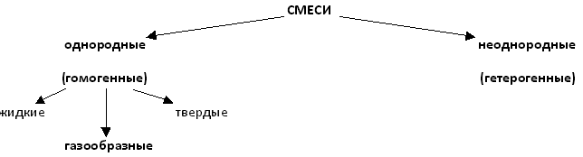
Состав смесей устанавливают с помощью химического анализа. Химический анализ применяют очень широко, он необходим при решении важных хозяйственных и научно-технических задач. Проведение анализа стали по ходу ее выплавки (например, определение содержания углерода) – обязательное условие успешного проведения металлургического процесса.  Без определения концентрации примесей, загрязняющих воздух и воду, невозможен контроль над состоянием окружающей среды. Химический анализ горных пород и руд используют при разведке полезных ископаемых. Химический анализ необходим криминалисту и археологу, медику и искусствоведу и многим другим специалистам. А космические исследования? Изучение атмосферы Венеры, горных пород Марса, состав лунного грунта невозможно без проведения химического анализа.  Совместное составление схемы на доске с параллельной демонстрацией способов разделения смесей. | Записывают схему.

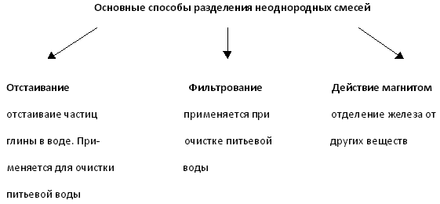

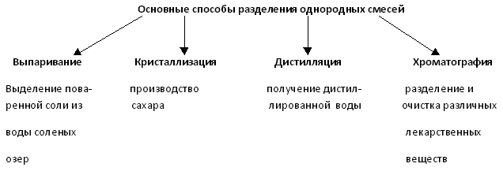

Демонстрация способов разделения гомогенных и гетерогенных смесей.  1. Разделение смеси воды и масла с помощью делительной воронки.  2. Разделение смеси воды и песка фильтрованием.  3. Разделение смеси песка и железной стружки с помощью магнита.  4. Разделение смеси поваренной соли и воды выпариванием.  К каким смесям их относят?  Почему?  Предложите, с помощью чего можно разделить эти смеси.  Особым методом разделения компонентов, основанным на различной поглощаемости их определенным веществом, является хроматография.  Дома вы можете проделать следующий опыт. Подвесьте полоску из фильтровальной бумаги над сосудом с красными чернилами, погружая в них лишь конец полоски. Раствор впитывается бумагой и поднимается по ней. Но граница подъема краски отстает от границы подъема воды. Так происходит разделение двух веществ: воды и красящего вещества в чернилах. | Называют правила техники безопасности.  Выпаривание проводят самостоятельно.  Гомогенные, гетерогенные.  Наличие или отсутствие видимых глазом частиц.  Предлагают способы разделения.

Закрепление.  Какие жидкие смеси сопровождают нас в повседневной жизни? (слайд)  Широко распространены и твердые смеси. Какие?  (Демонстрация школьной коллекции "Горные породы и минералы")  Приведите пример газовой смеси.  Решите задачу:  Дана смесь сахара, речного песка и железных опилок. Предложите способ разделения этой смеси.  Какую из предложенных пар веществ можно разделить выпариванием, а какую фильтрованием:  - Глина и вода  - Сода питьевая и вода  - Железные опилки и сера  - Битое стекло и сахар  2 этап.  Существуют различные способы выражения концентрации растворённого вещества в растворе, мы познакомимся с массовой долей растворённого вещества (процентной концентрацией).  Массовая доля растворённого вещества w_{растворённого вещества} - это безразмерная величина, равная отношению массы растворённого веществаm_{растворённого вещества} к общей массе раствора m_{раствора} :  m_{раствора} = m_{растворённого вещества} + m_{растворителя}  Массовую долю растворённого вещества (процентная концентрация) обычно выражают в долях единицы или в процентах. Например, массовая доля растворённого вещества – CaCl₂ в воде равна 0,06 или 6%. Это означает, что в растворе хлорида кальция массой 100 г содержится хлорид кальция массой 6 г и вода массой 94 г. | Шампуни, напитки, микстуры, препараты бытовой химии.  Горные породы.  Природный газ, воздух.
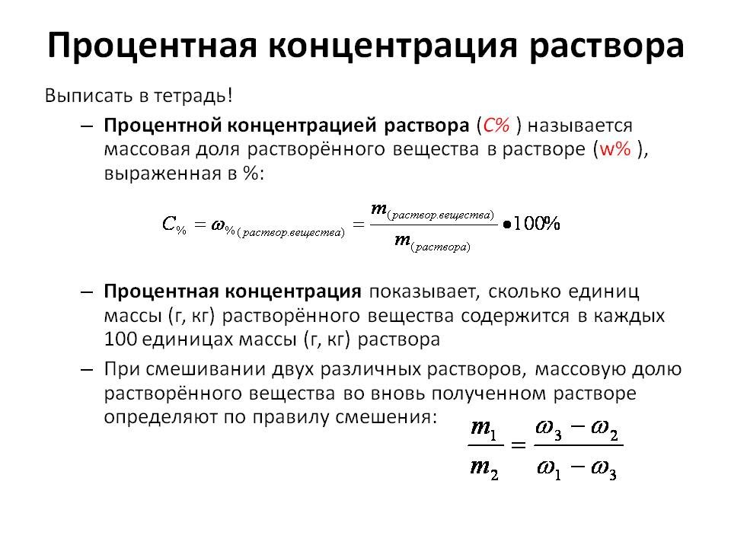
Пример решения задачи:
Сколько грамм соли и воды нужно для приготовления 300 г 5% раствора?
Решение:
Дано:  m _{раствора} = 300 г  w_{растворённого вещества} = 5% | Решение:  1. Запишем формулу для расчёта массовой доли:  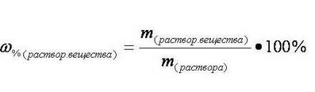  2. Преобразуем формулу и вычислим массу растворённого вещества в растворе  m _{растворённого вещества} = (w_{растворённого вещества} · m_{раствора}) / 100%  m _{растворённого вещества} = (5 % · 300 г) / 100% = 15 г  3. Вычислим массу растворителя – воды:  m _{раствора} = m _{растворённого вещества} + m (H₂O)  m (H₂O) = m _{раствора} - m _{растворённого вещества} = 300 г - 15 г = 285 г  Ответ: Для приготовления 300 г 5% раствора надо взять 15 г соли и 285 г воды.
Найти:
m (H₂O) = ?
m _{растворённого вещества} = ?

Д/з. §24, задача: Вычислите массовую долю растворённого вещества, если в 88г воды растворили 12г соли.

